Com imensa gratidão, reconhecemos
08/03/2024
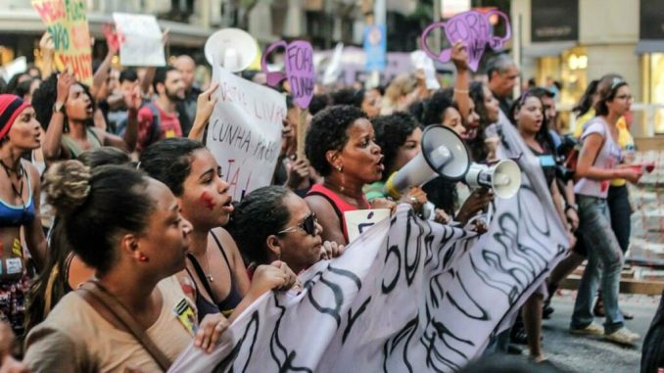
Tu és mistério divino singular,
que nenhum conceito decifra,
nem te traduz com fildelidade.
Em teu amálgama excepcional,
tu és fonte de energia primal,
és capaz de gerar outro ser,
de buscar o que favorece a vida,
de indignar-se diante da fome,
do avesso da história contada,
comprometer-se com a tecitura,
da grande colcha da irmandade,
da justiça e da biopolítica responsável.
O teu jeito de ser nos encanta,
e simultaneamente amedronta,
é triste e precisamos reconhecer,
ao longo de toda a nossa história,
por nós homens foste “dominada”,
sim, foste perseguida e violentada,
muitas entre vós foram assassinadas.
Tu nunca desististe de tua dignidade,
com teimosia, resistência invencível,
de cabeça erguida, teu grito ecoava:
Ninguém solta a mão de ninguém!
De tuas lágrimas brotam coragem,
e o luto as impulsinam para a luta.
Fisicamente tu pareces tão frágil,
alguns a comparam com uma flor,
no fundo, a verdade é bem outra,
pois, com coragem e força interior,
com criativa e invensível resiliência,
tu és como um vulcão em erupção.
Com imensa gratidão, reconhecemos,
tu nos impressionas e nos surpreendes,
pois, como prisma da luz da Ruah divina,
toda a espécie humana a tua vida enriquece!
Edward Guimarães
Belo Horizonte, 08 de março de 2024.
Poesia brotada no Dia internacional da Mulher.

